Радиопередатчик с ЧМ для изучения азбуки Морзе

Показанная схема представляет собой маломощный передатчик с частотной модуляцией тональным сигналом, который совместно с любым УКВ/ЧМ вещательным приемником может использоваться для повышения навыков работы на телеграфном ключе. На транзисторе Q1 и соответствующих элементах выполнен генератор низких частот по схеме с фазосдвигающей цепочкой. Потенциометром R11 выбирается частота тона. На транзисторе Q2 собрана схема высокочастотного генератора, который работает в радиовещательном ЧМ диапазоне.
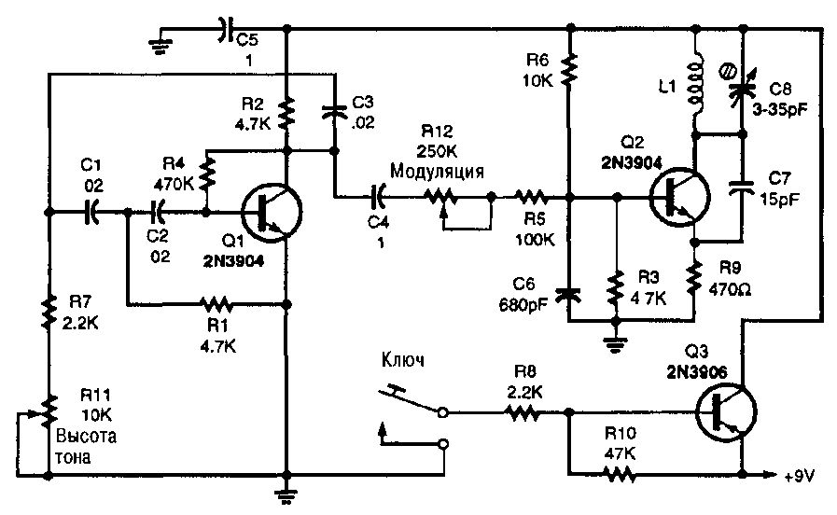
Уровень модулирующего напряжения и соответственно индекс модуляции устанавливается потенциометром R12. Транзистор Q3 работает в ключевом режиме и включает ЧМ передатчик каждый раз, когда нажимается телеграфный ключ. Катушка L1 самодельная, без сердечника. Отрезок эмалированного провода длиной 164,3 мм и диаметром 0,8 мм плотно наматывается на оправку диаметром 6,35 мм. С обеих сторон катушки надо оставить по выводу длиной 6,35 мм каждый. Затем следует удалить эмаль с выводов и снять катушку с оправки. Общая длина готовой катушки должна быть около 6 мм. После этого движки потенциометров Rl 1 и R12 устанавливаются в средние положения и нажимается телеграфный ключ. ЧМ приемник настраивается на свободный участок в низкочастотной части диапазона, а генератор медленно перестраивается подстроечным конденсатором С8. Когда в приемнике будет слышен тональный сигнал, его желаемую частоту можно установить потенциометром R11, а уровень подстроить потенциометром R12. Если не получается настроить генератор в нижней части диапазона, надо попробовать растянуть витки L1 и повторить процедуру настройки. Дальность работы схемы можно увеличить подключением небольшой антенны к эмиттеру транзистора 02.

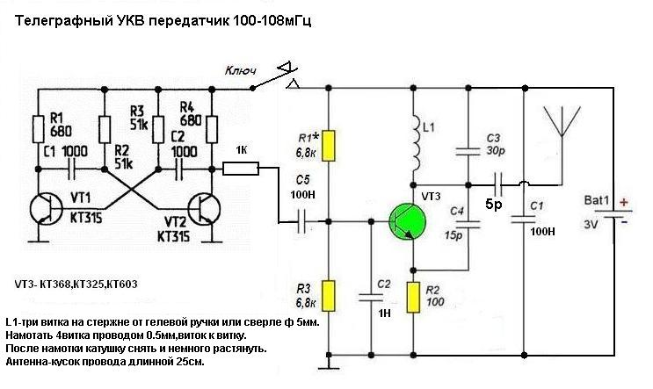

Недавно ко мне обратился один из пользователей нашего сайта, с просьбой спроектировыть несложный передатчик, работающий в телеграфном режиме. Напомню, что телеграфный код - это система передачи "алфавитного" кода, которая состоит из точек и длинных тире. Буквы и цифры представляются уникальными комбинациями точек и тире определенной длительности между ними. В коде Морзе, комбинации длинных и коротких звуковых импульсов, образующие знаки Морзе, обозначаются комбинациями слогов одного из знакомых слов русского языка. Это слово должно начинаться с той буквы, которой оно трансформируется в код Морзе, либо отражать смысл обозначаемого знака, количество слогов в этом слове должно быть равно количеству точек и тире, комбинации которых образуют знаки азбуки кода. Слоги, в состав которых входят гласные а, о, ы, должны соответствовать тире, а все остальные слоги и слог ай - точке. Ниже представленна таблица кодов букв и цифр:

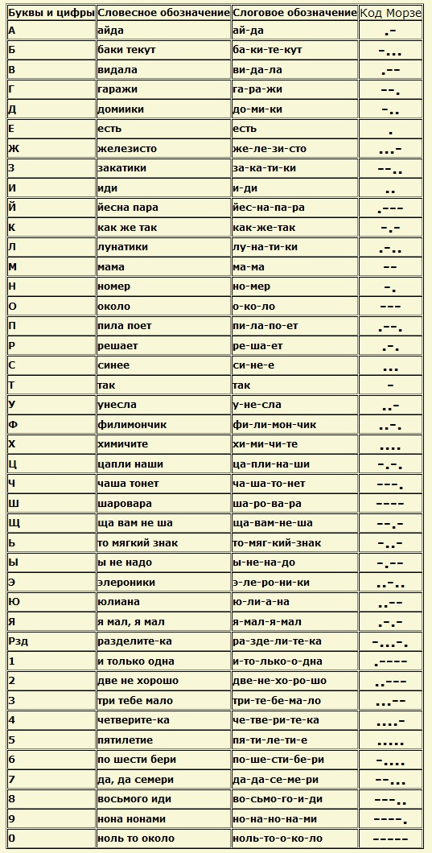

Естественно, проще всего выбрать диапазон вещательных приёмников ФМ, чтоб использовать приёмную часть уже готовую. Схема телеграфного передатчика ФМ диапазона представляет собой объединённое устройство ФМ передатчика и мультивибратора, тональный сигнал с которого модулирует ФМ несущую в такт с нажатиями телеграфного ключа. Тональность задаётся конденсаторами 0,01мкФ. Для повышения тона, ёмкость конденсаторов уменьшаем, и наоборот.

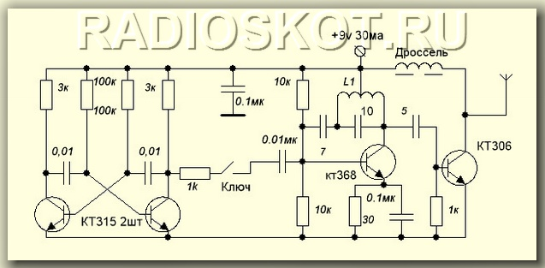

Принимаем сигнал ФМ передатчика на любой вещательный приёмник. В паузе между передачей кода, передатчик излучает несущую частоту ФМ сигнала, что с одной стороны упрощает настройку на него, а с другой - показывает, есть ли связь вообще. Ведь тогда было бы непонятно, то-ли приёмник молчит из-за отсутствия нажатий ключа, то-ли и-за того, что передатчик совсем не работает. Дальнобойность в зависимости от антенны и чуствительности используемого вещательного ФМ приёмника может достигать 0,5км. Повысить её можно в 5 раз добавив ещё один усилительный каскад и подняв питание до 12-15В. Несмотря на тотальную избалованность людей мобилками уверен, выучить этот простой телеграфный код нужно. Кто знает, какие в дальнейшем возникнут ситуации и какие знания могут понадобиться. Вдруг придётся передавать зашифрованную записку или текст. Или в условиях плохой связи отправить сообщение подручными средствами (фонариком)? В общем учите, товарищи, азбуку Морзе. Может и пригодится.

https://radioskot.ru/publ/peredatchiki/telegrafnyj_peredatchik_fm/11-1-0-35
Простой УКВ ЧМ приемник
Предлагаемый читателям УКВ ЧМ приемник (см. рисунок) выполнен на базе радиоприемного устройства прямого преобразования с ФАПЧ, разработанного в свое время радиолюбителем из Краснодара А. Захаровым (см. "Радио", 1985, № 12, с. 28-30).
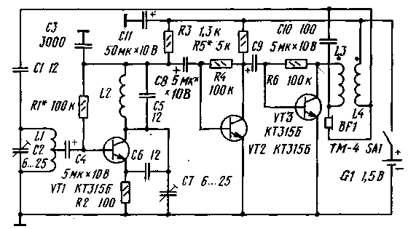
Радиочастотный каскад приемника собран на транзисторе VT1 и представляет собой преобразователь частоты с совмещенным гетеродином, выполняющий одновременно функции синхронного детектора. Антенной приемника служит провод головного телефона. Принятый ею сигнал радиовещательной станции поступает на входной контур L1C2, настроенный на среднюю частоту принимаемого УКВ диапазона (70 МГц) и далее на базу транзистора VT1. Как гетеродин, этот транзистор включен по схеме ОБ, а как преобразователь частоты - по схеме ОЭ. Гетеродин перестраивается в диапазоне частот 32,9...36,5 МГц, так что частота его второй гармоники лежит в границах радиовещательного УКВ диапазона (65.8...73 МГц). Контур L2C5 настроен на частоту вдвое меньшую, чем входной контур L1C2, а поскольку преобразование происходит на второй гармонике гетеродина, разностная частота оказывается лежащей в звуковом диапазоне частот. Усиление сигнала разностной частоты обеспечивает тот же транзистор VT1, который, как синхронный детектор, включен по схеме ОБ.
Усилитель 3Ч приемника двухкаскадный. Каскад предварительного усиления выполнен на транзисторе VT2, а каскад усиления мощности - на транзисторе VT3. Прослушивают принятые передачи на головной телефон BF1 (ТМ-4). Выходная мощность усилителя 3Ч на нагрузке сопротивлением 8 Ом при питании от одного элемента А332 (1,5 В) - 3 мВт, что вполне достаточно для работы на головной телефон. Ток, потребляемый приемником от источника питания, не превышает 10 мА.
Приемник можно собрать в любом малогабаритном корпусе. Монтаж навесной. Резисторы - МЛТ-0,125, ок-сидны.е конденсаторы - К50-6, подстроечные - любые с воздушным диэлектриком, остальные КМ, КЛС. Катушки L1 и L2 бескаркасные. Внутренний диаметр намотки - 5, шаг - 2 мм. Катушка L1 содержит 6 (с отводом от середины), а L2 - 20 витков провода ПЭВ-2 0,56. Катушки L3, L4 содержат по 200 витков провода ПЭЛ 0,06. Их наматывают на ферритовом (М400НН) стержне диаметром 2 и длиной 10 мм в два провода. Транзистор VT1 можно заменить на КТ3102Б, при этом чувствительность приемника повысится.
Налаживание приемника начинают с усилителя 3Ч. Режим работы транзисторов VT2, VT3 устанавливают подбором резистора R5 до получения коллекторного тока покоя транзистора VT3, равного 6...9 мА. Режим гетеродина регулируют подбором резистора R1, уровень второй гармоники гетеродина - конденсатора С6. Границы принимаемого диапазона частот устанавливают изменением индуктивности катушки L2. Входной контур настраивают конденсатором С2, ориентируясь на максимальную полосу удержания сигналов принимаемых радиостанций. По диапазону приемник перестраивают конденсатором С7.
Д. АЛЕКСЕЕВ, г. Тамбов
УКВ ЧМ ПРИЕМНИК по схеме Захарова-Сапожникова.
Чувствительность – подбор R1, С2 и С7 – настройка приемника на УКВ диапазон. Диоды КД521 и 522 с любой буквой.
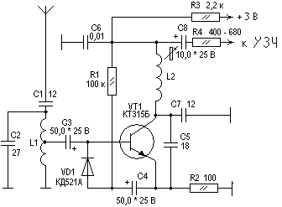
Рис.1 Принципиальная схема УКВ приемника
L1: 6 витков провода d 0,9 мм, L2: 20 витков провода в 0,5 мм. Диаметр намоткт 5 мм, шаг намотки 1 мм.
Приемник имеет АРУ, автоматическим захватывает частоту при приближении к станции. Выходное напряжение НЧ 10-50 мВ. Работоспособен при напряжении питания 1,5-9 В. R3 может быть в интервале 2-10 кОм. При регулировке и наладке вместо R3 можно включить высокоомные наушники: ТОН-1, ТГ-1, ТЭГ-1.
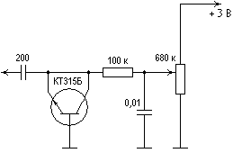
Рис.2 Электронная настройка УКВ приемника
Блок электронной емкости включается вместо С7. В качестве варикапа использован транзистор КТ315. При напряжении питания перекрывается диапазон 65,8 – 73 МГц.
Я такой приемник собирал, вместе с усилителем НЧ на 4 транзисторах, звук был чистый и громкий с отличным качеством! И питал его от «Кроны».
Использованная литература:
1. А. Захаров. УКВ ЧМ приемники с ФАПЧ. Радио №12 – 1985
2. М. Сапожников. Как повысить селективность приемника. Радио №12 – 1991

Как повысить селективность приемника
Разработанный в свое время А.Захаровым УКВ ЧМ приемник с ФАПЧ [1] до сих пор привлекает , внимание радиолюбителей. Как отмечалось в более поздних публикациях журнала «Радио» [2, З], одним из существенных недостатков такого типа приемников является их невысокая селективность по соседнему каналу. Причина этого — прямое детектирование мощных сигналов на эмиттернык переходах транзисторов, параллельно включенных по переменному току.
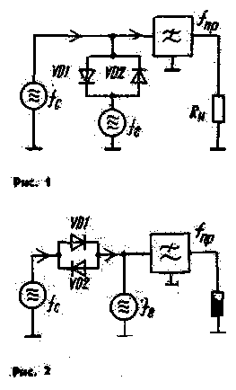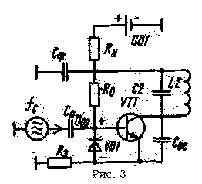
В радиотехнике для борьбы с прямым детектированием сигнала рекомендуется искользовать встречно-параллельное включение диодов преобразователя частоты как по напряжению (рис. 1), так и по току (рис. 2). Если воспользоваться этим способом ликвидации прямого детектирования в приемнике А.Захарова, то параллельно переходу база-эмиттер транзистора преобразователя потребуется включить диод в обратном направлении (рис. 3). Однако так поступать нельзя, поскольку в этом случае диод будет закрыт напряжением на переходе база - эмиттер. Чтобы выйти из этого затруднения, предлагаю включить диод последовательно с этим переходом по постоянному току и встречно-параллельно по переменному (рис. 4).
Полоса удержания доработанного таким образом приемника несколько шире, чем у ранее описанных. Полезно уменьшить добротность контура L2C7. Для этого следует либо намотать катушку L2 более тонким проводом (0,2...0,3 мм), либо ввести в цепь контура дополнительный резистор R5. 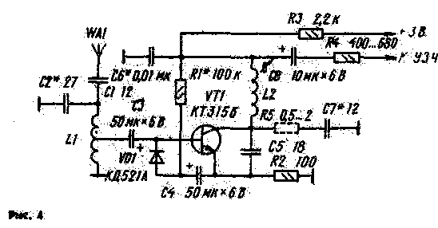
В переделанном приемнике использованы катушки индуктивности, аналогичные примененным в [1]. Катушка L1 бескаркасная, диаметр обмотки 5 мм, шаг намотки 1 мм, содержит 6 витков провода ПЭЛ 0,5. Катушка L2 намотана на каркасе катушки коротковолнового диапазона приемника «Океан», шаг намотки 1 мм. Ee обмотка состоит из девяти витков провода ПЭВ-2 0,27. Подстроечник этой катушки представляет собой алюминиевую трубку с внешним диаметром 5 и длиной 20 мм. Настройки приемника на стандартный УКВ диапазон добиваются подбором конденсаторов С2 и С7, а наибольшей его чувствительности — подбором резистора R1. Во избежание самовозбуждения приемника на звуковых частотах емкость диода VD1 должна быть значительно меньше емкости эмиттерного перехода транзистора VT1. Этому условию вполне удовлетворяют диоды КД521 и КД522 с любыми буквенными индексами. Емкость конденсатора С6 зависит от предполагаемого режима работы приемника (монофонический или стереофонический). На принципиальной схеме, приведенной на рис. 4, указана емкость для монофонического варианта. В стереофоническом варианте она должна быть раз в пять меньше. Опыт эксплуатации приемника [1] показал, что в г. Минске он уверенно принимал все четыре УКВ радиостанции без взаимных помех, однако в паузах были слышны помехи от звукового сопровождения телевизионных передач первого и третьего каналов. После переделки приемника эти помехи прослушиваться перестали. К этому следует добавить, что встречно-параллельное включение ограничительного диода и перехода база-эмиттер транзистора позволило обеспечить и ограничение уровня сигналов мощных радиостанций.
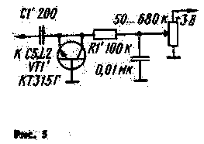
В нескольких изготовленных мною приемниках надежно работает устройство электронной настройки (рис. 5), в котором вместо варикапа использован транзистор КТ315 (можно с любым буквенным индексом). Это устройство при напряжении питания 3В позволяет перекрыть весь стандартный УКВ диапазон (65.8-.73 МГц).
ЛИТЕРАТУРА
1. А. Захаров. УКВ ЧМ прнемники с ФАПЧ.— Радио, 1985, № 12, с. 28—30.
2. С. Чекчеев. Детекторы для приемнков с ФАПЧ.— Радио, 1987, № 5, с. 57.
3. А. Захаров. Кольцевой стереодекодер в УКВ ЧМ приемниках.— Радио, 1987, № 10, с.56, 57.

Добавление электронной настройки, к приёмнику Захарова.
https://vrtp.ru/index.php?showtopic=17175
Приблизительно так, как на схеме ниже. Земляные выводы C5, C14 и варикапа как можно ближе друг к другу при монтаже. Варикап типа КВ132 или подобный, иначе (всякие КВ102, КВ109) при напряжении перестройки даже от нуля до 3 вольт нужного перекрытия по частоте не получить.

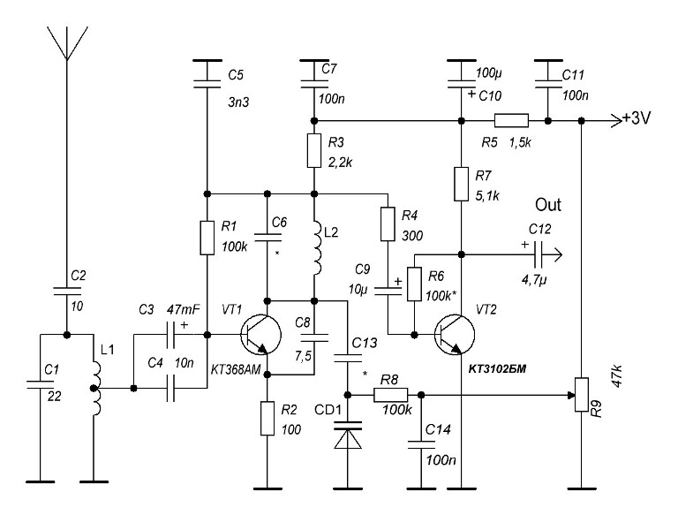

Простейшие УКВ-приемники

Многие считают, что для радиоприема в диапазоне УКВ нужны довольно сложные приемники. Отчасти это и так. Но иногда вполне достаточно может оказаться всего одного транзистора, чтобы слушать популярные нынче УКВ (или FM - кому как нравится) станции. Качество приема, конечно, будет далеко не Hi-Fi, но этого от приемников такого класса никто и не требует. Сразу скажу, что все представленные здесь схемы не содержат усилителей низкой частоты. Так что, собрав приемник на одном транзисторе, не пробуйте подключать к нему динамик - все равно ничего не услышите. Здесь потребуются наушники или усилитель низкой частоты (УНЧ), чтобы слушать станции как раз на динамик (или на колонки - смотря какой усилок).
Как я уже упоминал, самый простейший УКВ-приемник можно собрать всего на одном транзисторе. Его схема представлена на рисунке 1.

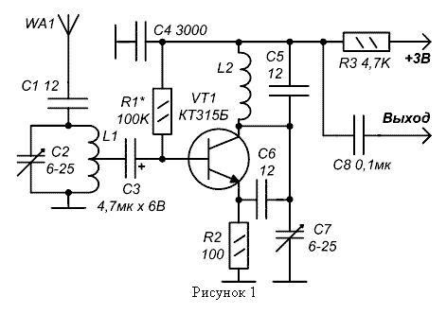
Рисунок 1
Настройка обеспечивается изменением емкости C2 или С7. Также на частоту настройки влияют индуктивности L1, L2, и всякие паразитные емкости монтажа. Даже при поднесении руки частота будет сбиваться. Поэтому такой приемник нужно хорошо экранировать.
Детали. Транзистор VT1 лучше использовать маломощный сверхвысокочастотный, например, КТ368. Для УКВ диапазона катушки L1 и L2 имеют 6 витков с отводом от середины и 20 витков провода ПЭВ-2 0,56 соответственно. Катушки - бескаркасные, с внутренним диаметром 5 мм. Для FM-диапазона можно попробовать уменьшить количество витков обоих катушек пополам. Но лучше число витков подобрать экспериментально. Антенна - телескопическая или отрезок медного провода длиной около метра.

Простейший передатчик на одном транзисторе (радиоуправление)
Принципиальная схема передатчика на одном транзисторе
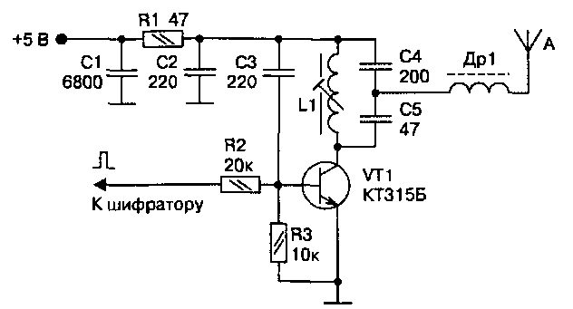
Передатчик представляет собой простейший автогенератор. Поскольку в нем отсутствует кварцевая стабилизация частоты, его относительная нестабильность составляет величину б/= 10"3. Несущая частота может регулироваться в пределах 27,12 МГц ±0,6 %. Выходная мощность 8—10 мВт. Ток, потребляемый от источника питания, не превышает 10 мА. В силу невысокой стабильности передатчик можно использовать только со сверхрегенеративными приемниками, которые, как известно, имеют широкую полосу пропускания.

Амплитуда прямоугольных модулирующих импульсов положительной полярности должна лежать в пределах 4—5 В.
В исходном состоянии база транзистора VT1 соединена с корпусом через резистор R3, транзистор заперт и генерация отсутствует. Положительный модулирующий импульс запитывает базовую цепь смещения и на время его действия генератор вырабатывает высокочастотные колебания, частота которых определяется настройкой контура L1, С4, С5.
Антенна передатчика, для компенсации емкостной составляющей, снабжена удлинительной катушкой, роль которой выполняет стандартный дроссель Др1. С целью согласования малого сопротивления излучения антенны с контуром, подключение к нему реализовано через емкостной делитель С4, С5.
Для повышения стабильности частоты передатчика его можно запитать от батарейки «Крона» через пятивольтовый стабилизатор напряжения.
Детали и конструкция
Ввиду небольшого объема, печатную плату целесообразно выполнить совместно с платой шифратора. Вариант размещения компонентов схемы может быть такой, как показано на рис. 3.17.
На место транзистора VT1 может быть установлен КТ3102 с любым буквенным индексом. Контурная катушка L1 имеет 8 витков провода диаметром 0,3—0,5 мм и намотана на каркасе диаметром 5—7 мм с подстроечным сердечником из карбонильного железа. Дроссель Др1 применен стандартный, типа ДМ-0,1 на 4—5 мкГн. Антенна телескопическая, длиной 40—60 см, но можно обойтись и отрезком жесткого провода.
Настройка
Настройка заключается в установке требуемой частоты с помощью сердечника катушки L1. Для этих целей удобно применить предварительно настроенный приемник, с которым предполагается использовать передатчик. К передатчику должна быть подключена штатная антенна. Модуляционный вход временно подключается к плюсу источника питания, чем обеспечивается режим непрерывной генерации.
Подключив к выходу приемника осциллограф или высоко-омные наушники, необходимо убедиться в наличии интенсивных шумов (имеется в виду выход собственно приемника, а не дешифратора). Вращением сердечника катушки L1 передатчика добиваются пропадания шумов. Затем необходимо определить два крайних положения сердечника (вворачивая и выворачивая его и подсчитывая при этом обороты), при которых шумы начинают появляться вновь. Сердечник необходимо установить в положение, соответствующее середине этого интервала, отсчитав требуемое количество оборотов. Точность настройки будет тем выше, чем больше расстояние между передатчиком и приемником.
Днищенко В. А. 500 схем для радиолюбителей. Дистанционное управление моделями. СПб.: Наука и техника, 2007. — 464 е.: ил.

Радиоуправление своими руками

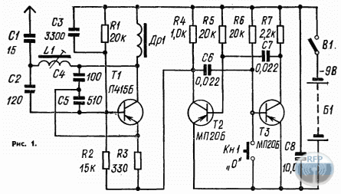приложении № 3 за 1973 год была опубликована однокомандная аппаратура радиоуправления моделями. С тех пор в редакцию поступило много писем от читателей с просьбой повторить схему.
Редакция попросила руководителя радиокружка Дома пионеров Октябрьского района Москвы Эдуарда Афанасьевича Тарасова подготовить материал о радиоуправлении моделями.
В отличие от предыдущей конструкции данная аппаратура имеет некоторые преимущества:
1. Генератор ВЧ ее передатчика работает непрерывно. Это позволило повысить помехозащищенность аппаратуры.
2. Ее монтаж выполнен без применения фольгированного гетинакса.
3. На выходе приемника вместо довольно дефицитного электромагнитного реле используется мощный транзистор.
4. Контурные катушки выполнены на каркасах широко распространенных контуров телевизора "Рубин".
ПЕРЕДАТЧИК работает на частоте 28.2 МГц, частота модуляции примерно 2 кГц. Его принципиальная схема приведена на рисунке 1. Генератор высокой частоты собран на транзисторе T1, по схеме ёмкостной трёхточки. Его частота определяется контуром R2, С2, С4, С5. Отношение ёмкостей конденсаторов С4 и С5 определяет величину обратной связи. Связь с антенной выполнена по схеме П-контура. Это позволило упростить конструкцию передатчика и облегчить его налаживание. Величина этой связи зависит от соотношения емкости конденсатора С2 и включенных последовательно конденсаторов С4 и С5. Конденсатор С1 установлен для того, чтобы избежать срыва колебаний генератора при замыкании антенны на корпус передатчика.
Модулятор передатчика собран по схеме мультивибратора на транзисторах Т2 и Т3.
Органом управления, позволяющим включать и выключать исполнительный двигатель на модели, служит кнопка Кн1. Использовать для этой цели выключатель питания нельзя! И вот почему. Электродвигатели, установленные на модели, являются источником достаточно сильных радиопомех, особенно если учесть их близкое расположение к приёмнику.
А приемник сделан так, что его чувствительность к помехам снижается во время работы передатчика. Поэтому команды подаются включением или выключением модуляции.
Передатчик расположен в дюралюминиевом корпусе размером 110x45x150 мм.
Все детали передатчика, кроме органов управления, батарей питания и антенны, размещены на монтажной плате, сделанной из гетинакса толщиной 1,5 мм. Размеры платы 90x50 мм. Для монтажа плата расчерчивается штангенциркулем на квадраты со стороной 5 мм. В местах пересечения полученных линий для крепления деталей сверлятся отверстия диаметром 1 мм. Их размещение на монтажной плате и соединения между собой показаны на рисунке 2. Пунктирными линиями здесь обозначены соединения, сделанные с нижней стороны платы. Отверстия диаметром 4 мм, просверленные по углам, служат для крепления платы в корпусе передатчика.
Контурная катушка LI наматывается на пластмассовом каркасе диаметром 9 мм проводом ПЭВ-2 диаметром 0,51 мм. Каркас и сердечник могут быть использованы от контуров телевизора "Рубин".
Дроссель Др1 имеет индуктивность, равную примерно 8 мкГн. Можно использовать дроссель коррекции от телевизора или изготовить его самостоятельно. Для этого на резисторе МЛТ-0,5, сопротивление которого не менее 100 кОм, намотайте 90 витков провода ПЭВ-2 диаметром 0,1-0,12 мм.
Конденсаторы C1-С5 должны быть обязательно керамическими, а С6 и С7 могут быть и бумажными.
Монтажная плата разработана под резисторы МЛТ-0,5. Но могут быть использованы и резисторы МЛТ-0,125, УЛМ, ВС-0,12 и другие.
Транзистор Т1 может быть типа П403, П4І4-П416, ГТ308 с коэффициентом усиления не менее 50. А вот на месте Т2 и Т3 прекрасно работают и низкочастотные транзисторы П13-П16, МП39-МП42, но при этом коэффициент усиления у них тоже должен быть не менее 50.
Питается передатчик от двух соединенных последовательно батарей 3336Л. Если вы захотите уменьшить размеры передатчика, то используйте батареи "Крона".
Антенна передатчика имеет длину примерно 80 см и свинчивается из двух дюралевых прутков диаметром 4 мм с помощью трубочки, имеющей внутреннюю резьбу. Хорошо подходит для передатчика телескопическая антенна от транзисторного приемника.
Размещая монтажную плату в корпусе, следите, чтобы катушка L1 находилась на расстоянии не менее 8 мм от корпуса.
Правильно собранный из исправных деталей передатчик сразу начинает работать. Необходимо только проверить частоту передатчика и, если это необходимо, подстроить его сердечником катушки L1.
ПРИЁМНИК (см. рис. 3). Он собран целиком на транзисторах. Даже на выходе приёмника нет традиционного реле - его место занял мощный транзистор. Это позволило не только исключить достаточно дефицитную деталь, но и повысить надежность работы приёмника.
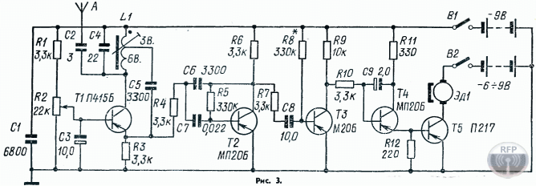
Его первый каскад собран по схеме сверхрегенератора с самопогашением, а высокочастотная часть этого каскада - по схеме индуктивной трёхточки. Цепочка R3, С5 определяет частоту гашения. В нашем приёмнике она равна примерно 100 кГц. Высокая частота гашения снижает коэффициент усиления каскада, ко зато позволяет отделить полезный сигнал от частоты гашения с помощью достаточно простых фильтров. Режим работы каскада устанавливается потенциометром R2.
Однокаскадный усилитель низкой частоты приёмника собран на транзисторе Т2. Сигнал на вход каскада подается через фильтр R4, Сб. Благодаря включению конденсатора C6 в цепь обратной связи его ёмкость удалось значительно снизить. С выхода УНЧ через резистор R7 сигнал подается на вход второго детектора, собранного на транзисторе Т3. Это позволило повысить входное сопротивление каскада.
Постоянная составляющая продетектированного сигнала, подаваемая на выходной транзистор Т5 через эмиттерный повторитель Т4, управляет работой исполнительного электродвигателя ЭД-1.
Для того чтобы повысить надежность работы схемы, питание приемника и электродвигателя производится от отдельных батарей.
Единственная самодельная деталь приемника - катушка L1. Она наматывается на пластмассовом каркасе диаметром 8 мм и содержит девять витков провода ПЭВ-2 диаметром 0,51 мм. Намотка производится виток к витку, а отвод делается от третьего витка. Отсчет ведется от того конца катушки, который подключен к минусовому проводу питания. Делается это так: сначала наматывают на каркас 3,5 витка и отмечают место, где должен быть сделан отвод. Затем осторожно острым ножом зачищают верхнюю поверхность провода. К зачищенному месту припаивают лужёный проводок диаметром 0,2-0,3 мм. Намотав катушку, проводок подсоединяют к соответствующему выводу. Остальные детали приемника стандартные.
Транзистор Т1 может быть типа П403, П414-П416, а Т2-Т4 - МП20Б. Коэффициент усиления транзисторов должен быть не менее 100. В качестве выходного транзистора Т5 могут быть использованы транзисторы П213-П217 с коэффициентом усиления не менее 25.
Конденсаторы, кроме электролитических, керамические. Ёмкости конденсаторов С1 и С7 могут быть увеличены до 33 нФ, а конденсатора С8, наоборот, снижена до 0,5 мкФ.
Увеличение ёмкости конденсатора С9 приводит к увеличению времени разгона и остановки двигателя.
Все постоянные резисторы типа МЛТ-0,5, но могут быть использованы и МЛТ-0,125, ВС-0,12. Подстроечный резистор R2 типа СП-3.
Конструктивно приемник смонтирован на гетинаксовой плате размером 50x120x1,5 мм. Подготовка платы приемника для монтажа производится так же, как и платы передатчика. Монтажная схема ее приведена на рисунке 4.
Настройка радиоприемника должна проводиться с подключенной антенной. Лучше всего с тон, с которой он будет работать на модели.
К эмиттеру транзистора Т1 через резистор в 20-30 кОм подключают осциллограф. Вращая ручку потенциометра R2, добиваются получения наиболее устойчивой амплитуды частоты гашения. Затем от генератора сигналов подают на вход приемника сигнал частотой 28,2 МГц, модулированный по амплитуде частотой 1000 Гц. Связь между генератором и приёмником должна быть по возможности слабой. Можно, например, расположить провод, идущий от генератора, на расстоянии 1-2 см от антенны приемника. Вращая сердечник L1, добиваются получения максимальной величины полезного сигнала. Он будет просматриваться в виде изменения амплитуды сигнала гашения.
Остальные каскады приемника настройки не требуют. Если для вращения электродвигателя ЭД-1 потребуется увеличить силу тока, замените транзистор Т5. Максимальное значение выходного тока 0,8-1А.
Э. ТАРАСОВ

Реле времени с дистанционным управлением 2.
В предыдущей статье описано реле времени включаемое на расстоянии импульсами инфракрасного излучения, такой способ управления на расстоянии один из самых просто реализуемых однако он имеет недостатки, например: пультом надо прицеливаться в фотоприёмник для того реле включилось. Для включения реле можно использовать импульсы радиоволн. Радиоприёмники реализуются гораздо сложнее фотоприёмников. Одним из наиболее простых является сверхрегенеративный приёмник, поэтому он и используется в "Реле времени с дистанционным управлением 2":
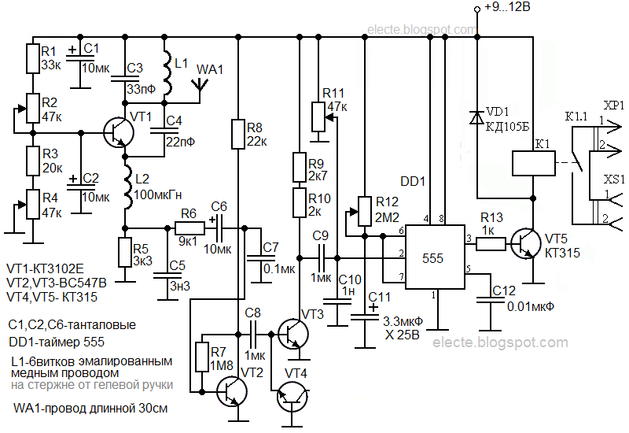Рисунок 1 - Реле времени с дистанционным управлением 2
Для управления используется генератор Мейснера с антенной:
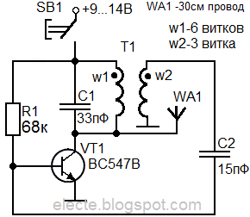Рисунок 2 - Передатчик
Для удобства настройки "Реле времени с дистанционным управлением 2" состоит из двух частей:
1) Приёмника:
2) Реле времени:
Реле времени настраивается так как написано в предыдущей статье, там же программа для расчёта задержки.
Настройка приёмника сложна. Настройка контура на частоту передатчика производится путём растяжения/сжатия катушки L1. Чувствительность приёмника можно определять измерением напряжения на коллекторе VT3 в момент включения передатчика или можно подключить пьезодинамик между коллектором VT2 и землёй, к базе транзистора передатчика через конденсатор подводить импульсы напряжения с звуковой частотой и при включённом передатчике и приёмнике растягивать/сжимать катушку L1 до получения максимальной громкости звука из динамика. Также необходимо изменять сопротивления R2 и R4 до получения максимальной чувствительности. Также чувствительность зависит от антенны.
С изготовлением передатчика проблем возникнуть не должно если правильно намотать трансформатор:

Дроссель L2 в приёмнике можно изготовить самому но лучше использовать готовый. Передатчик почему то лучше работает если на минус питания его подключать через длинный толстый провод.
В приемнике возможно понадобится подбор каких либо элементов для лучшей работы но в целом схема на рисунке 1 работоспособная:
Контур LC приёмника должен быть настроен на ту же частоту что и LC контур передатчика, если известны ёмкость конденсатора LC контура и индуктивность катушки этого контура то рассчитать резонансную частоту этого контура можно по формуле:
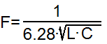

Простейшая однокомандная схема радиоуправления моделями (3 транзистора)

Для радиоуправления различными моделями и игрушками может быть использована аппаратура дискретного и пропорционального действия.
Основное отличие аппаратуры пропорционального действия от дискретной состоит в том, что она позволяет по командам оператора отклонять рули модели на любой требуемый угол и плавно изменять скорость и направление ее движения «Вперед» или «Назад».
Постройка и налаживание аппаратуры пропорционального действия достаточно сложны и не всегда под силу начинающему радиолюбителю.
Хотя аппаратура дискретного действия и имеет ограниченные возможности, но, применяя специальные технические решения, можно их расширить. Поэтому далее рассмотрим однокомандную аппаратуру управления, пригодную для колесных, летающих и плавающих моделей.

Схема передатчика
Для управления моделями в радиусе 500 м, как показывает опыт, достаточно иметь передатчик с выходной мощностью окьло 100 мВт. Передатчики радиоуправляемых моделей, как правило, работают в диапазоне 10 м.
Однокомандное управление моделью осуществляется следующим образом. При подаче команды управления передатчик излучает высокочастотные электромагнитные колебания, другими словами, генерирует одну несущую частоту.
Приемник, который находится на модели принимает сигнал, посланный передатчиком, в результате чего срабатывает исполнительный механизм.
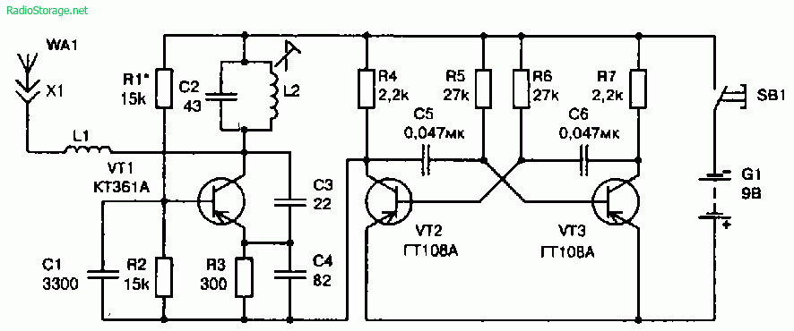
Рис. 1. Принципиальная схема передатчика радиоуправляемой модели.
В итоге модель, подчинясь команде, меняет направление движения или осуществляет одно какое-нибудь заранее заложенное в конструкцию модели указание. Используя однокомандную модель управления, можно заставить модель осуществлять достаточно сложные движения.
Схема однокомандного передатчика представлена на рис. 1. Передатчик включает задающий генератор колебаний высокой частоты и модулятор.
Задающий генератор собран на транзисторе VT1 по схеме емкостной трех-точки. Контур L2, С2 передатчика настроен на частоту 27,12 МГц, которая отведена Госсвязьнадзором электросвязи для радиоуправления моделями.
Режим работы генератора по постоянному току определяется подбором величины сопротивления резистора R1. Созданные генератором высокочастотные колебания излучаются в пространство антенной, подключенной к контуру через согласующую катушку индуктивности L1.
Модулятор выполнен на двух транзисторах VT1, VT2 и представляет собой симметричный мультивибратор. Модулируемое напряжение снимается с коллекторной нагрузки R4 транзистора VT2 и подается в общую цепь питания транзистора VT1 высокочастотного генератора, что обеспечивает 100% модуляцию.
Управляется передатчик кнопкой SB1, включенной в общую цепь питания. Задающий генератор работает не непрерывно, а только при нажатой кнопке SB1, когда появляются импульсы тока, вырабатываемые мультивибратором.
Посылка в антенну высокочастотных колебаний, созданных задающим генератором, происходит отдельными порциями, частота следования которых соответствует частоте импульсов модулятора.

Детали передатчика
В передатчике использованы транзисторы с коэффициентом передачи тока базы h21э не менее 60. Резисторы типа МЛТ-0,125, конденсаторы — К10-7, КМ-6.
Согласующая антенная катушка L1 имеет 12 витков ПЭВ-1 0,4 и намотана на унифицированном каркасе от карманного приемника с подстроечным ферритовым сердечником марки 100НН диаметром 2,8 мм.
Катушка L2 бескаркасная и содержат 16 витков провода ПЭВ-1 0,8 намотанных на оправке диаметром 10 мм. В качестве кнопки управления можно использовать микропереключатель типа МП-7.
Детали передатчика монтируют на печатной плате из фольгированного стеклотекстолита. Антенна передатчика представляет собой отрезок стальной упругой проволоки диаметром 1...2 мм и длиной около 60 см, которая подключается прямо к гнезду X1, расположенному на печатной плате.
Все детали передатчика должны быть заключены в алюминиевый корпус. На передней панели корпуса располагается кнопка управления. В месте прохождения антенны через стенку корпуса к гнезду XI должен быть установлен пластмассовый изолятор, чтобы предотвратить касание антенны корпуса.

Налаживание передатчика
При заведомо исправных деталях и правильном монтаже передатчик не требует особой наладки. Необходимо только убедиться в его работоспособности и, изменяя индуктивность катушки L1, добиться максимальной мощности передатчика.
Для проверки работы мультивибратора надо включить высокоомные наушники между коллектором VT2 и плюсом источника питания. При замыкании кнопки SB1 в наушниках должен прослушиваться звук низкого тона, соответствующий частоте мультивибратора.
Для проверки работоспособности генератора ВЧ необходимо собрать волномер по схеме рис. 2. Схема представляет собой простой детекторный приемник, в котором катушка L1 намотана проводом ПЭВ-1 диаметром 1...1,2мм и содержит 10 витков с отводом от 3 витка.
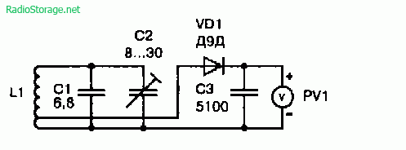
Рис. 2. Принципиальная схема волномера для настройки передатчика.
Катушка намотана с шагом 4 мм на пластмассовом каркасе диаметром 25 мм. В качестве индикатора используется вольтметр постоянного тока с относительным входным сопротивлением 10 кОм/В или микроамперметр на ток 50...100мкА.
Волномер собирают на небольшой пластине из фольгированного стеклотекстолита толщиной 1,5 мм. Включив передатчик, располагают от него волномер на расстоянии 50...60 см. При исправном генераторе ВЧ стрелка волномера отклоняется на некоторый угол от нулевой отметки.
Настраивая генератор ВЧ на частоту 27,12 МГц, сдвигая и раздвигая витки катушки L2, добиваются максимального отклонения стрелки вольтметра.
Максимальную мощность высокочастотных колебаний, излучаемых антенной, получают вращением сердечника катушки L1. Настройка передатчика считается оконченной, если вольтметр волномера на расстоянии 1...1,2 м от передатчика показывает напряжение не менее 0,05 В.

Схема приемника
Для управления моделью радиолюбители довольно часто используют приемники, построенные по схеме сверхрегенератора. Это связано с тем, что сверхрегенеративный приемник, имея простую конструкцию, обладает очень высокой чувствительностью, порядка 10...20 мкВ.
Схема сверхрегенеративного приемника для модели приведена на рис. 3. Приемник собран на трех транзисторах и питается от батареи типа «Крона» или другого источника напряжением 9 В.
Первый каскад приемника представляет собой сверхрегенеративный детектор с самогаше-нием, выполненный на транзисторе VT1. Если на антенну не поступает сигнал, то этот каскад генерирует импульсы высокочастотных колебаний, следующих с частотой 60...100 кГц. Это и есть частота гашения, которая задается конденсатором С6 и резистором R3.
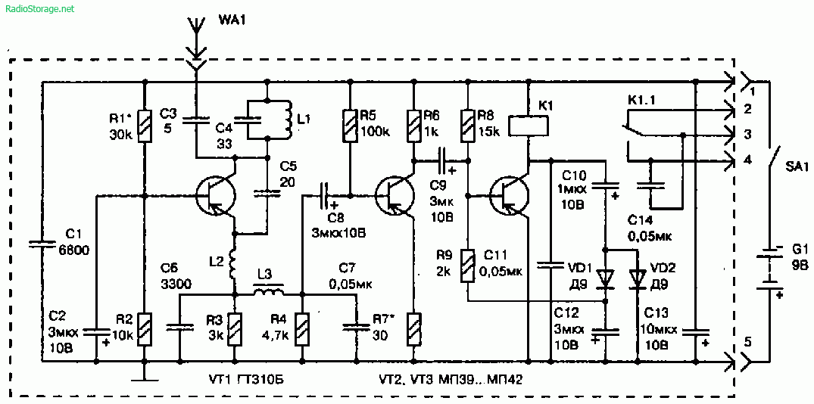
Рис. 3. Принципиальная схема сверхрегенеративного приемника радиоуправляемой модели.
Усиление выделенного командного сигнала сверхрегенеративным детектором приемника происходит следующим образом. Транзистор VT1 включен по схеме с общей базой и его коллекторный ток пульсирует с частотой гашения.
При отсутствии на входе приемника сигнала, эти импульсы детектируются и создают на резисторе R3 некоторое напряжение. В момент поступления сигнала на приемник продолжительность отдельных импульсов возрастает, что приводит к увеличению напряжения на резисторе R3.
Приемник имеет один входной контур L1, С4, который с помощью сердечника катушки L1 настраивается на частоту передатчика. Связь контура с антенной — емкостная.
Принятый приемником сигнал управления выделяется на резисторе R4. Этот сигнал в 10...30 раз меньше напряжения частоты гашения.
Для подавления мешающего напряжения с частотой гашения между сверхрегенеративным детектором и усилителем напряжения включен фильтр L3, С7.
При этом на выходе фильтра напряжение частоты гашения в 5... 10 раз меньше амплитуды полезного сигнала. Продетектированный сигнал через разделительный конденсатор С8 подается на базу транзистора VT2, представляющего собой каскад усиления низкой частоты, а далее на электронное реле, собранное на транзисторе ѴТЗ и диодах VD1, VD2.
Усиленный транзистором ѴТЗ сигнал выпрямляется диодами VD1 и VD2. Выпрямленный ток (отрицательной полярности) поступает на базу транзистора ѴТЗ.
При появлении тока на входе электронного реле, коллекторный ток транзистора увеличивается и срабатывает реле К1. В качестве антенны приемника можно использовать штырь длиной 70... 100 см. Максимальная чувствительность сверхрегенеративного приемника устанавливается подбором сопротивления резистора R1.

Детали и монтаж приемника
Монтаж приемника выполняют печатным способом на плате из фольгированного стеклотекстолита толщиной 1,5 мм и размерами 100x65 мм. В приемнике используются резисторы и конденсаторы тех же типов, что и в передатчике.
Катушка контура сверхрегенератора L1 имеет 8 витков провода ПЭЛШО 0,35, намотанных виток к витку на полистироловом каркасе диаметром 6,5 мм, с подстроечным ферритовым сердечником марки 100НН диаметром 2,7 мм и длиной 8 мм. Дроссели имеют индуктивность: L2 — 8 мкГн, a L3 — 0,07...0,1 мкГн.
Электромагнитное реле К1 типа РЭС-6 с обмоткой сопротивлением 200 Ом.

Настройка приемника
Настройку приемника начинают с сверхрегенеративного каскада. Подключают высокоомные наушники параллельно конденсатору С7 и включают питание. Появившийся в наушниках шум свидетельствует об исправной работе сверхрегенеративного детектора.
Изменением сопротивления резистора R1 добиваются максимального шума в наушниках. Каскад усиления напряжения на транзисторе VT2 и электронное реле особой наладки не требуют.
Подбором сопротивления резистора R7 добиваются чувствительности приемника порядка 20 мкВ. Окончательная настройка приемника производится совместно с передатчиком.
Если в приемнике параллельно обмотке реле К1 подключить наушники и включить передатчик, то в наушниках должен прослушиваться громкий шум. Настройка приемника на частоту передатчика приводит к пропаданию шума в наушниках и срабатыванию реле.
Источник: В.М. Пестриков. Энциклопедия радиолюбителя.

Передатчик и приемник системы радиоуправления
Схема простой системы радиоуправления с низковольтным питанием на частоту 27 мГц, которую несложно собрать своими руками
Доброго дня уважаемые радиолюбители!
Приветствую вас на сайте “Радиолюбитель“
В этой статье на сайте мы с вами рассмотрим простые в изготовлении и налаживании схемы приемника и передатчика для системы радиоуправления. Эти схемы универсальны и могут использоваться с любой системой радиоуправления.
Питание схем приемника и передатчика осуществляется напряжением 3-5 вольт. Для упрощения передачи и приема информации применяется обычная амплитудная модуляция (100% амплитудно-модулированной несущей частотой). Приемник и передатчик работают на частоте 27 МГц.
Схема передатчика радиоуправления:
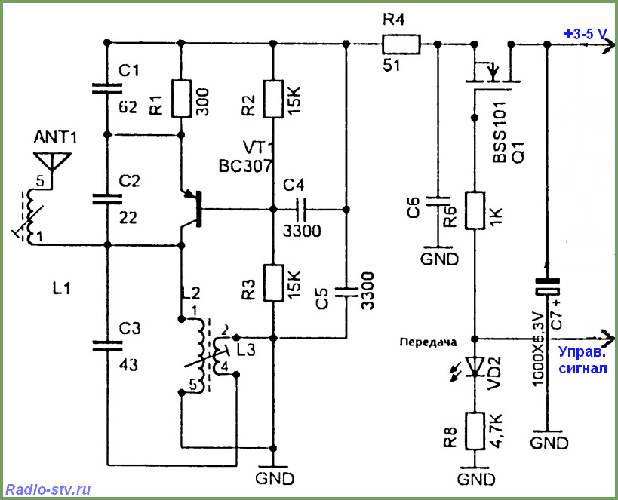
Транзистор Q1 – амплитудный модулятор передатчика, собранного на транзисторе VT1. Реализация модулятора очень проста и не требует настроек. Поскольку Q1 – полевой транзистор, ток потребления затвора сведен к минимуму, а схема включения с общим истоком позволяет транзистору выполнять роль модулятора.
Пропускание простых амплитудных детекторов приемников лежит в диапазоне 50…4500 Гц, поэтому для передачи информации, при использовании цифровой кодовой последовательности рекомендуется использовать звуковую частоту в пределах 3000 Гц, а при кодировании сигнала звуковыми частотами – диапазон частот в пределах от 1000 Гц до 3500 Гц с разницей между ними не менее 500 Гц (т.е. вполне можно использовать как минимум шесть каналов управления).
Генератор возбуждения построен по емкостной “трехточке” с резонансным контуром L2, L3, C3. Для уменьшения помех по несущей частоте перед антенной установлен полосовой фильтр L1 (емкость антенны). Для улучшения работы фильтр можно использовать как на этой схеме. Индуктивности L2 и L3 – бескаркасные, каждая из них содержит восемь витков провода ПЭВ-1 0,8 мм, намотанных на оправке диаметром 10 мм. Согласующая катушка L1 содержит 12 витков ПЭВ-1 0,4 мм и наматывается на каркас диаметром 5 мм с сердечником диаметром 2,8 мм. Длина антенны 150 мм.
Схема передающей часи для стабильной работы должна экранироваться металлической фольгой (можно использовать жесть от банки кофе). Частота передатчика регулируется путем растягивания или сжатия витков L2 и L3. Паразитные боковые колебания фильтруются настройкой сердечника L1. После проверки работоспособности и настройки передатчика, на плату устанавливают экран из фольги над элементами передатчика.
Схема приемника радиоуправления:
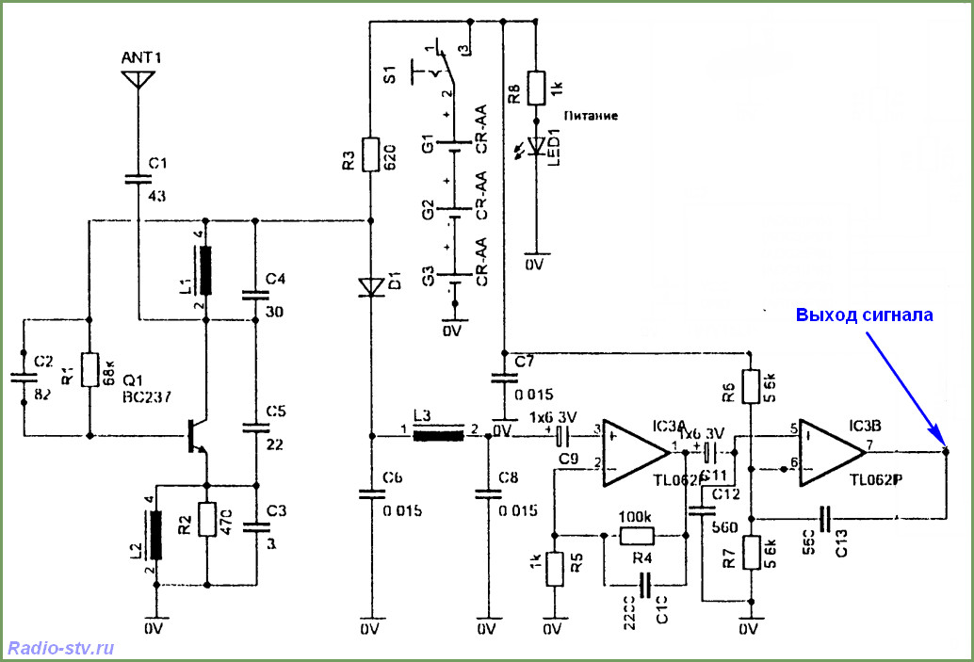
Приемник собран на одном транзисторе Q1. Высокочастотный сигнал детектируется диодом D1 и сглаживается конденсатором С6. Входной фильтр L3, C8 предназначен для фильтрации частоты 3000 Гц и ставится в том случае, если используется цифровая кодовая последовательность, в другом случае эти детали можно исключить из схемы. Конденсатор С9 выделяет переменную составляющую сигнала, который усиливается операционным усилителем IC3A. Далее сигнал поступает на компаратор IC3B, который выделяет основную амплитуду из всего шума тракта АМ, поскольку шум имеет низкий уровень по отношению к полезному сигналу. С выхода 7 компаратора сигнал поступает на устройство исполнения. Приемный тракт желательно экранировать от остальной схемы и подключать к отдельному источнику питания.
Катушка L1 приемника содержит шесть витков провода ПЭВ-2 0,8 мм, намотанных в один слой на каркасе диаметром 5 мм с ферритовым стержнем 2000 НН. Катушка L2 наматывается на кольце типоразмером К7х4х2 из феррита 2000 НН и содержит 15 витков провода ПЭВ-2 0,35 мм. Дроссель L3 наматывается на двуз кольцах типоразмером К7х4х2 из феррита 2000 НН и содержит 85 витков провода ПЭВ-2 0,17 мм. В приемнике необходимо настроить наилучший прием контуром L1, регулируя сердечник в каркасе. Затем следует настроить порог чувствительности компаратора резистором R6.

Высокочастотные LC-генераторы
Любой усилитель можно превратить в генератор, введя в него положительную обратную связь с выхода на вход. То есть сигнал с выхода на вход должен поступать без фазового сдвига или со сдвигом, кратным. 360 градусам. Тогда колебания будут «подстегивать» сами себя. В простейших схемах этого добиваются на нужной частоте за счет резонансных свойств индуктивно-емкостных цепей или RC-цепей. Величина сигнала обратной связи должна быть достаточной для поддержания колебаний в резонансном контуре путем компенсации имеющихся в нем потерь. Для этого Коэффициент усиления каскада (по току или напряжению) обязательно должен быть больше 1.
При построении многих схем (и не только генераторов) часто используются параллельный и последовательный колебательные контуры, рис. 12.3.
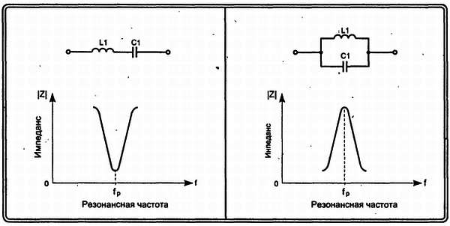
Рис. 12.3. Последовательный и параллельный контуры и их импеданс
Из приведенных графиков видно, что при резонансе последовательного контура сопротивление прохождению сигнала минимально, а в параллельном контуре — максимально.
Ну а теперь давайте рассмотрим конкретнее автогенераторы. В брелках для дистанционного управления режимом работы охранной сигнализации по радиоканалу наиболее часто используются схемы, приведенные на рис. 12.4.
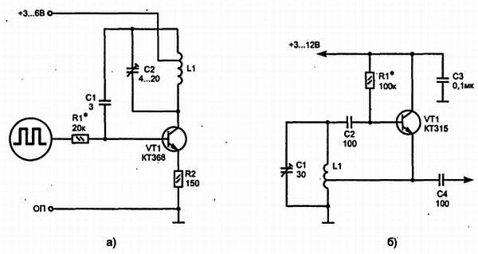
Рис. 12.4. Простейшие LC-генераторы
В данном применении модулирующий сигнал — это кодовая последовательность импульсов, поступающих на базу транзистора (от микроконтроллера или другой специализированной микросхемы), рис. 12.4, а или же на питание каскада. На высоких частотах (300…450 МГц) катушку контура часто делают из проводников фольги прямо на печатной плате (она одновременно является и излучающей антенной). Работает такой передатчик тоже просто — импульсы, подаваемые на базу транзистора через резистор R1, то «включают» несущую, то «отключают» ее.
С некоторыми другими вариантами LC-генераторов мы c вами познакомимся на примере практических конструкций микромощных УКВ-передатчиков чуть позже. Такие генераторы работают на частотах до 400 МГц и применяются в простейших устройствах для передачи информации на небольшое расстояние, например для ретрансляции звукового сигнала, дистанционного управления игрушками, сигнализации и других.
Общим недостатком LC-генераторов является их невысокая стабильность частоты, обычно не лучше Δf/f₀ = 10⁻³. Объясняется это тем, что на параметры элементов схемы влияют изменения температуры, а параметры транзистора зависят не только от температуры, но еще и от изменений напряжения питания (емкости переходов внутри транзистора подключены к колебательному контуру, а они меняются в зависимости от приложенного напряжения). Представьте, что при изменении температуры катушка будет менять свои размеры, а значит, и свою индуктивность. Но даже если использовать термостат для всего каскада, а также стабилизацию напряжения питания и режима работы транзистора, то все равно очень сложно получить стабильность частоты, близкую той, которую обеспечивают кварцевые резонаторы.

Бесконтактный ключ
Такое устройство может использоваться для отключения сигнализации, открывания замка с электромагнитом, в электронных игрушках или для демонстраций фокусов, когда при вашем приближении что-то включается или наоборот — выключается.
Устройство состоит из миниатюрного передатчика (рис. 12.23) и простейшего детекторного радиоприемника (рис. 12.24).
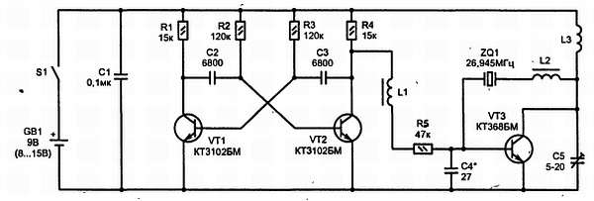
Рис. 12.23. Схема радиопередатчика
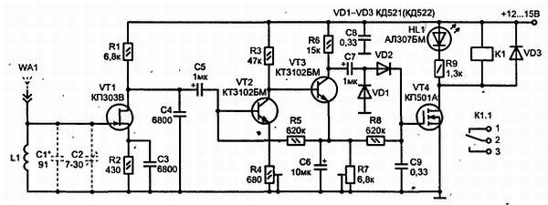
Рис. 12.24. Схема радиоприемной части
Дальность действия системы зависит от того, используется ли резонансный контур на входе приемника (L1-С1-С2), и наличия дополнительной антенны (WA1). Так, без конденсаторов С1—С2 она составляет:
• без антенны в приемнике — 0,3 м;
• с антенной в приемнике (провод длиной 0,6 м) — до 1,3 м.
С конденсаторами С1-С2 при настройке входного контура приемника на частоту передатчика:
• без антенны в приемнике — до 1,5 м;
• с антенной в приемнике (провод длиной 0,6 м) — более 1,5 м.
Передатчик состоит из ВЧ автогенератора на транзисторе VT3, частота которого стабилизирована кварцем, и генератора низкочастотных импульсов с частотой 850 Гц на VT1, VT2 — такая схема называется мультивибратором. Низкочастотный сигнал осуществляет амплитудную модуляцию ВЧ-генератора, за счет изменения тока базы VT3.
Кварцевый резонатор (ZQ1 из серии РК-169), кроме указанной на схеме частоты, может быть использован на любом канале радиолюбительского КВ диапазона (26,945—27,655 МГц). Катушка L1 улучшает стабильность работы ВЧ-генератора, L2 — препятствует возбуждению генератора на высших гармониках кварца, ну a L3 — излучает электромагнитное поле.
Схема передатчика может работать при напряжении от 6 до 15 В, но удобнее его питать от 9 В («Крона»), при этом потребляемый ток не превышает 4 мА.
В приемнике (рис. 12.24) входной резонансный контур L1—С1—С2 подстроечным конденсатором С2 настраивается на частоту передатчика. Полевой транзистор VT1 является активным детектором, т. е. он не только детектирует (выделяет огибающую модуляцию), как это делает обычный детекторный диод, но и в несколько раз усиливает НЧ-сигнал. К тому же, благодаря большому входному сопротивлению, этот транзистор позволяет подключить избирательный контур приемника прямо к затвору, не ухудшая при этом добротность входного контура. Далее импульсы через конденсатор С5 поступают на двухкаскадный усилитель (VT2, VT3), после которого стоит выпрямитель с умножением на 2 (элементы C7-VD2-VD3-C8). Это напряжение и управляет коммутатором на транзисторе VT4. Ну, а так как у транзисторов КП501 может быть разброс порога переключения от 2 до 4 В, то на его затвор подается начальное смещение через резистор R8. Регулировкой R7 выставляем такое напряжение, чтобы в отсутствие НЧ-сигнала транзистор VT4 был закрыт. Светодиод HL1 позволяет контролировать состояние выхода при настройке (его можно не устанавливать).
Для включения нужной нагрузки использовано электромагнитное реле К1 из серии РЭС55А (паспорт РС4.569.602 или РС4.569.607), но при небольшом изменении топологии платы можно установить и многие другие на рабочее напряжение 12 В.
Топология печатной платы передатчика приведена на рис. 12.25.
Рис. 12.25. Топология печатной платы, расположение элементов и вид монтажа передатчика
При сборке были использованы следующие радиодетали: резисторы С2-23, подстроечный конденсатор (С5) типа КТ4, все остальные конденсаторы типа К10-17 или аналогичные. Катушка L1 намотана проводом ПЭЛШО диаметром 0,25 мм на ферритовом (с магнитной проницаемостью 100НН) кольце К7,5x4x2 (в таком обозначении первым указывается внешний диаметр кольца; вторая цифра — внутренний диаметр, а последняя — его толщина) — 20 витков; L2 — содержит 10 витков (провода ПЭВ диаметром 0,51 мм) на ферритовом подстроечном сердечнике диаметром 4 мм (к нему она фиксируется клеем); L3 — бескаркасная, содержит 12 витков провода ПЭВ диаметром 0,9… 1,0 мм (для намотки временно использован пластмассовый стержень от гелиевой авторучки с диаметром 5 мм). Транзисторы схемы, скорее всего, могут иметь любую последнюю букву в обозначении серии.
Топология печатной платы для сборки приемной части приведена на рис. 12.26.
Рис. 12.26. Топология печатной платы, расположение элементов и вид монтажа приемника
Были использованы детали: постоянные резисторы типа С2-23, подстроечные (R4 и R7) — СПЗ-19а(б); конденсатор С2 типа КТ4, остальные К10-17 и К10-23.
Теперь несколько слов о настройке. Начинать ее лучше с передатчика. При правильном монтаже настройка требуется только для ВЧ-генератора. Это выполняется подстроечными конденсаторами С4, С5 по максимальному уровню показаний индикатора поля, а в дальнейшем — по максимальному уровню НЧ сигнала в приемнике (на коллекторе VT3). Приемник проще сначала настраивать без конденсаторов C1, С2, контролируя уровень переменного сигнала на выходе VT3 вольтметром или осциллографом (осциллографом делать это, конечно, удобнее) при включенном вблизи передатчике. Грубая настройка выполняется резистором R7 так, чтобы подаваемого с резистора R7 напряжения на затвор VT4 было еще недостаточно для его открывания (при отключенном передатчике), а при наличии сигнала (когда передатчик включен) этот транзистор должен полностью открываться. Более точная настройка выполняется резистором R4 так, чтобы каскад обеспечивал нужное усиление и при этом не возбуждался. После настройки низкочастотного усилителя можно устанавливать конденсаторы С1 и С2 и добиваться максимальной дальности срабатывания от включенного передатчика (электронного ключа).

Теперь о приемнике. Его схема показана на рис. 12.31.
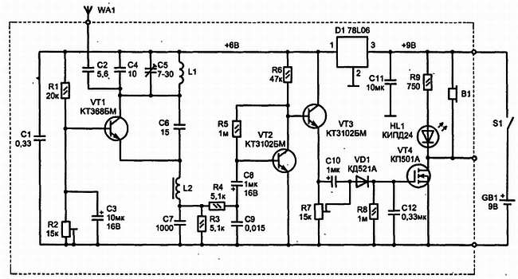
Рис. 12.31. Вариант схемы радиоприемника
Первый каскад (VT1) — это типичный сверхрегенератор. О его работе, достоинствах и недостатках вы уже знаете из раздела «Какие бывают радиоприемники». В качестве антенны может применяться любой провод длиной 50…60 см. Транзистор VT1 обеспечивает усиление принятого антенной ВЧ-сигнала и его детектирование.
Настройка приёмника на частоту передатчика осуществляется при помощи конденсатора С5. На транзисторах VT2, VT3 собран усилитель звукового диапазона, с выхода которого сигнал подается на выпрямитель VD1 и транзисторный ключ на полевом транзисторе VT4. Нагрузкой этого транзистора может быть не только звуковой излучатель или светодиод, но и реле.
Так как у полевого коммутатора обычно пороговое напряжение открывания около 2 В, резистор R7 позволяет установить его на затворе VT4 таким, чтобы при отсутствии НЧ-импульсов (отключенном передатчике) этот транзистор был еще закрыт.
При изготовлении приемника применялись следующие радиодетали: подстроечные резисторы R2 и R7 типа СПЗ-19а(б); постоянные резисторы С2-23 или МЛТ; подстроечный конденсатор С5 — КТ4-23; С1, С6, С8, С10 типа КМ-4 или К10-7; полярные электролитические конденсаторы любого типа; остальные конденсаторы К10-17 или К10-23. Транзисторы VT1—VT4 могут иметь любую последнюю букву в обозначении серии.
Катушка L1 выполнена проводом ПЭЛ-2 (ПЭТВ-2) диаметром 0,5 мм — на пластмассовом каркасе диаметром 7,5…8 мм — 14 витков. Катушка L2 является дросселем и наматывается проводом ПЭЛШО диаметром 0,12 мм — 30 витков на ферритовом кольце К7,5x4x2 (с магнитной проницаемостью 100НН), можно также использовать любой малогабаритный стандартный дроссель индуктивностью 50… 150 мкГн.
Для монтажа схемы можно воспользоваться печатной платой, показанной на рис. 12.32.
Рис. 12.32. Топология печатной платы, и расположение элементов приемника
На основе этого приемника можно сделать и многоканальную систему дистанционного управления, если на выходе НЧ-усилителя установить частотно-избирательные элементы (фильтры), а передатчик модулировать разной частотой (в соответствии с нужной командой).

Схема УКВ (FM) сверхрегенератора на двух транзисторах
Сверхрегенеративный приемник, настроенный на прием ЧМ радиостанций с широкополосной модуляцией (радиовещательные), выполнен всего на двух транзисторах, с достаточной уверенностью позволяет принимать практически все местные ЧМ-радиовещательные станции, работающие в выбранном диапазоне частот.

Схема радиоприемника
Схема сверхрегенеративного детектора выполнена на транзисторе VT1. Обычно, такие схемы используют для приема АМ-сигналов, в дешевых радиостанциях диапазона 27 МГц или в системах радиоуправления на небольшие расстояния.
Для того чтобы сверхрегенеративный детектор стал детектировать ЧМ-сигналы, он преобразует ЧМ сигнал в АМ-сигнал, а затем уже его детектирует.
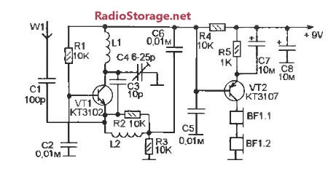
Чтобы произошло это преобразование колебательный контур приемника должен быть настроен не точно на принимаемую радиостанцию, а на один из скатов занимемой ею полосы частот. В результате частотная модуляция изменяет степень точности настройки сверхрегенератора на станцию, а это приводит к изменению амплитуды в контуре сверхрегенервтивного детектора.
Каскады сверхрегенератора на VT1 и низко частотного усилителя на VT2 включены с непосредственной (гальванической) связью. Номинальный ток через сверхрегенератор создает напряжение смещения на базе транзистора VT2 Конденсатор С5 подавляет суперный шум.
В коллекторной цепи VT2 включены стандартные головные стереонаушники такие как используются с аудиоплеерами. Общий про вод их разъема не подключают, и их капсюли оказываются включенными последовательно. Источник питания, - девятивольтовая гальваническая батарея.

Детали радиоприемника
Катушка L1 - бескаркасная, для диапазона 88-108 МГц она содержит 6 витков намоточного провода диаметром 0.8 мм. Внутренний диаметр обмотки — 8 мм (шаблоном служит хвостовик 8 мм сверла) Катушка L2 намотана на резисторе R2, - 30 витков провода ПЭВ 0,12. Органом настройки служит подстроенный конденсатор типа КПК-МН (С4).
Режим работы сверхрегенеративного детектора по постоянному току устанавливают подбором сопротивления R1.
Антенна - отрезок монтажного провода длиной около одного метра Чтобы снизить влияние антенны на настройку контура, которое обычно имеет место в типовой схеме сверхрегенератора, где антенна подключена к коллектору транзистора, здесь антенна подключена к эмиттеру. Чувствительность приемника при этом не изменилась, а вот влияние антенны на настройку существенно снизилось.
Данный приемник можно использовать не только для приема радиовещания, но и в паре с радиомикрофоном для дистанционного прослушивания, или для передачи команд радиоуправления, сформированных DTMF-кодером. Впрочем, с этими целями можно использовать и приемник на ИМС типа К174ХА34. настроенный на фиксированную частоту.
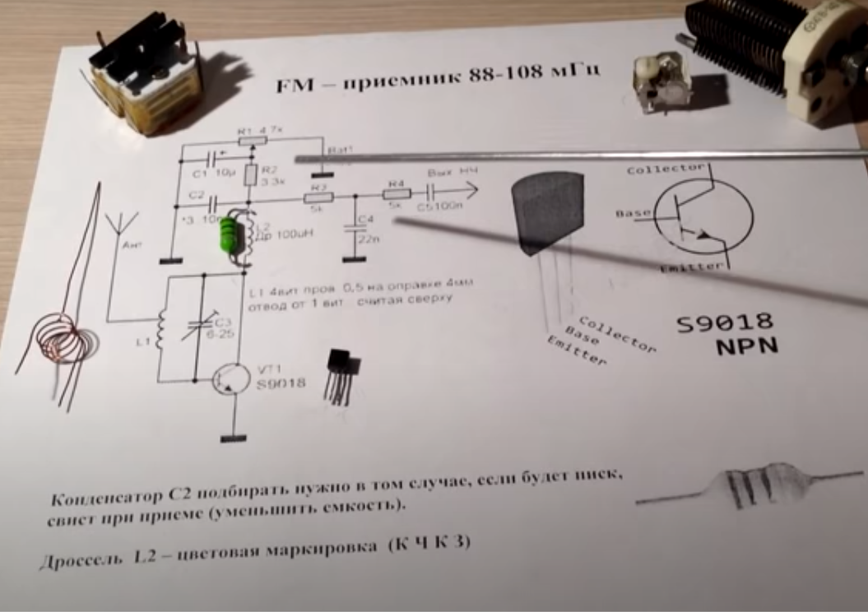

Схемы радиостанции на 27 мгц. Радиостанции. Пошаговая инструкция по сборке радиостанции своими руками
Ремонтируя радиоуправляемую детскую игрушку, обнаружил, что весь радиоприёмник собран на одном транзисторе, который выполняет функцию сверхрегенеративного детектора. Такая же простая конструкция приёмной части встречается в детских радиостанциях «Уоки – Токи». Высокая чувствительность и избирательность обеспечиваются детектором на одном активном элементе – транзисторе, а особенность заключается в том, что он может детектировать сигнал как с АМ (с амплитудной модуляцией), так и с ЧМ (с частотной модуляцией). Такой приёмник перекрывает как любительский диапазон 28 – 29,7 МГц, так и диапазон Си – Би, 27 МГц. В порыве ностальгии я решил собрать такой сверхрегенератор, чтобы использовать его как составную часть суперсверхрегенеративного приёмника.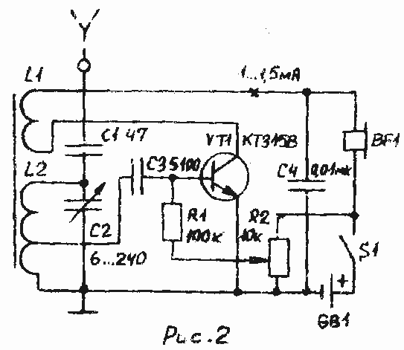
Сверхрегенеративный приёмник на 28 МГц.
Именно с него пришлось начать, чтобы полностью собрать всю схему суперсверхрегенеративного приёмника на диапазон FM (87,5 – 108) МГц.
Частота 28 МГц оказалась оптимальной, так как ни третья 84 МГц, ни четвёртая 112 МГц гармоники сверхрегенератора не попадают на вход диапазона 87,5 – 108 МГц, УКВ ЧМ (FM ) приёмника, который я решил сделать. Получается, что излучение сверхрегенератора не будет забивать приём радиовещательных станций FM помехами. На этой частоте (28 МГц) я попытался оптимизировать детектор, обеспечив, таким образом, приемлемые нелинейные искажения и уровень собственного шума, чувствительность, устойчивую генерацию, сопровождающую вспышками гашения с частотой 70 кГц. Сделать такое намного проще на фиксированной частоте, чем на протяжении всего диапазона FM длиной в 20 МГц перестраивать сверхрегенеративный детектор.
Рис.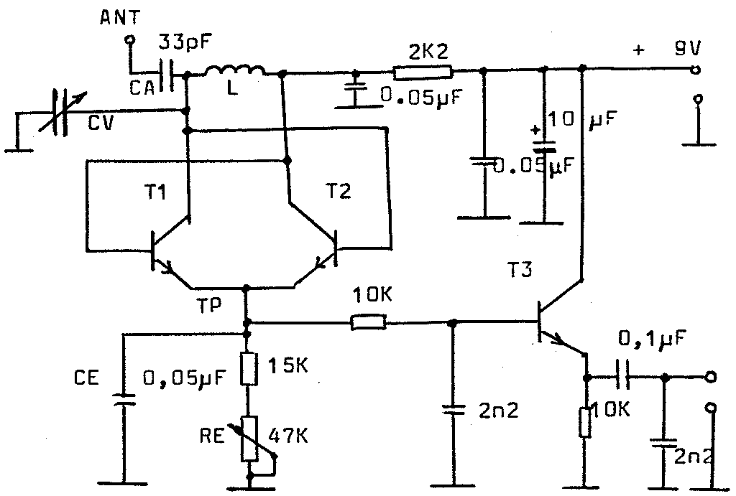 1. Сверхрегенеративный приёмник на частоты 27 и 28 МГц.
Сама схема сверхрегенератора (транзистор Т2) не отличается от традиционных схем аналогичных детекторов, которые используются до сегодняшнего дня.
Селективный каскад (транзистор Т1) имеет на входе полосовой фильтр (L 1 – L 3), а его выход загружен на фильтр (L 4 — L 6) на связанных контурах, что препятствует прохождению излучения в антенну, и дополнительно повышает чувствительность приёмника. Благодаря этому каскаду отсутствует влияние антенны на детектор, что дополнительно стабилизирует его параметры.
На фото 1 спектр высокочастотного сигнала сверхрегенеративного детектора. Каскад усилителя высокой частоты на транзисторе Т1 препятствует прохождению такой помехи в антенну.
Фото 3. УНЧ.
Стабилизатор напряжения на 4,5 вольта и усилитель низкой частоты были в наличии.
Оставалось только выполнить монтаж селективного усилителя и самого детектора.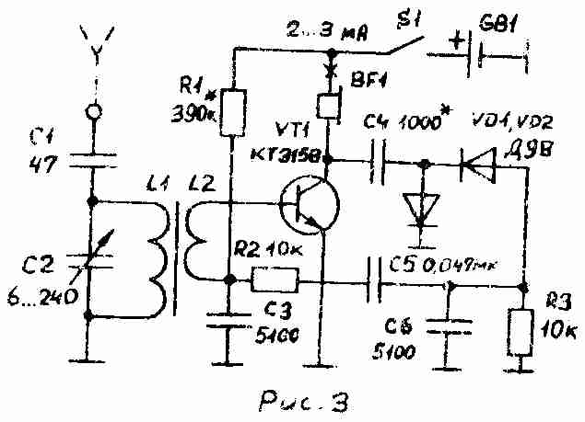 Печатную плату для SMD деталей, лучше использовать не тоньше 1 мм, иначе её незначительная деформация приведёт к выходу (расслоению) ЧИП-компонентов.
Можно использовать любые по размеру резисторы и конденсаторы для SMD монтажа, например, типоразмер 0805, значение в дюймах, составляет (2 на 1,5) мм, хорошо соизмерим с габаритами катушек индуктивности. Конденсаторы более 1 мкФ — электролитические КЭ или танталовые, любого удобного типоразмера. Конденсаторы менее 1 мкФ – керамические. Сам размер печатной платы будет зависеть от размера радиокомпонентов.
Правильно собранный приёмник не нуждается в настройке, потому что для удобства я использовал все катушки индуктивности промышленного производства с номиналом 1,5 мкГн. В схеме использовалась катушка индуктивности Fixed (Chip Inductors ) от производителя Panasonic , типоразмер 2520 (габаритные размеры в мм) или 1008, (размер в дюймах), индуктивность 1,5 мкГн, обозначение ELJFC 1R 5 F , которая имеет добротность 25. Можно воспользоваться катушками другого производителя, например, Murata LQH 4N 1R 5MO 4, (SMD ) чип-индуктивность 1210, 10% с добротностью 20 или аналогичные им по индуктивности и по добротности катушки.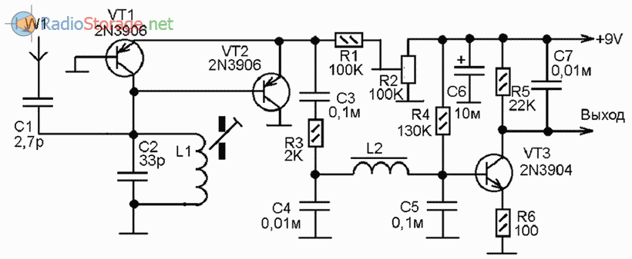 Следует отметить, что катушки другого производителя могут иметь иную собственную ёмкость и возможно лучшую добротность, что только улучшит чувствительность и избирательность приёмника, но тогда необходима дополнительная настройка. Но в основном это будет касаться контура сверхрегенератора, катушки L 8. Перестройку по диапазону можно осуществить подстроечным конденсатором или с помощью варикапа.
Фото 5.

Фото 6.
На фото 5 демодулированный сигнал на выходе усилителя звуковой частоты. Параметры приёмного сигнала: несущая частота 28 МГц, девиация частоты 50 кГц, частота модуляции 1 кГц. Нелинейные искажения не заметны при сравнении с контрольным сигналом от звукового генератора.
На фото 6 показание осциллографа, подключённого к эмиттеру транзистора Т2. Частота ультразвукового генератора гашения вспышек равна 70 кГц.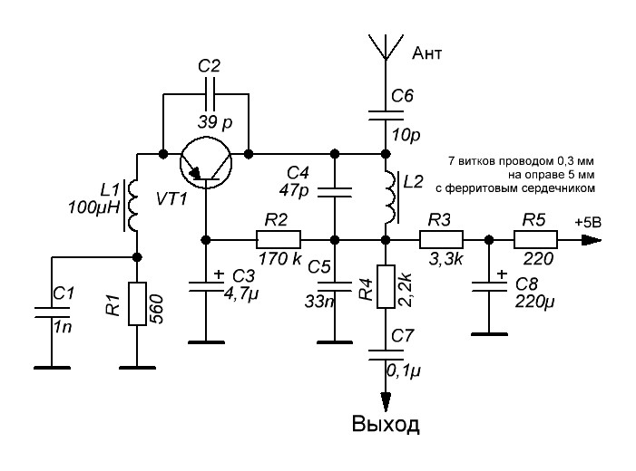
Параметры.
Чувствительность при соотношении сигнал / шум 10 дБ — 3 мкВ.
Излучение в антенну – 60 дБ.
Такой приёмник мне пригодился. С его помощью удалось определить неисправность в радиоуправляемой игрушке на 27 МГц. Оказалось, одной команды не было слышно с пульта, не был распаян переключатель. А ещё на этой частоте он ловит переговоры дальнобойщиков в радиусе 2-х километров.

